17_委托产品开发合同模板
软件/硬件/文创/样机开发示范文本，正式签署前需法务审核
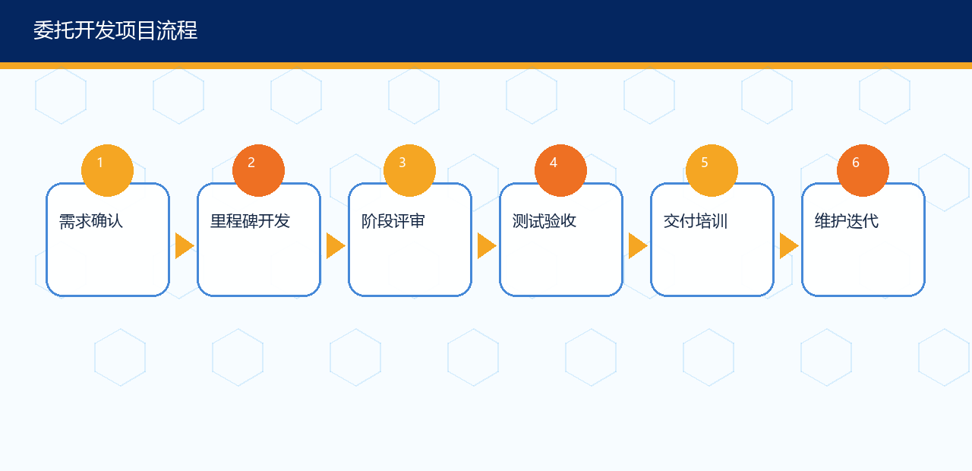
委托产品开发合同
委托方（甲方）：__________
受托方（乙方）：__________
甲方委托乙方开发__________产品/系统/样机，双方就开发内容、交付、验收、费用、知识产权和保密事项约定如下。
第一条 开发内容
乙方根据附件《需求规格说明书》完成__________，包括但不限于__________。需求变更须经双方书面确认。
第二条 里程碑与交付
项目分为需求确认、原型设计、开发实现、测试修改、最终交付五个阶段。各阶段交付物、时间和评审方式见附件。
第三条 验收标准
甲方应在收到交付物后____日内进行验收。验收依据包括需求规格、测试用例、性能指标、界面原型和双方确认的补充文件。
第四条 费用与付款
合同总价为人民币__________元。付款节点为：签约____%，阶段验收____%，最终验收____%。
第五条 知识产权
项目成果知识产权归属为__________。乙方已有技术、开源组件、第三方素材应单独列明，不得侵犯第三方权利。
第六条 保密与数据安全
双方对项目资料、源代码、样品、客户数据和商业信息承担保密义务。乙方不得擅自上传敏感数据至外部AI平台。
第七条 维护与售后
最终验收后乙方提供____个月免费维护，维护范围为缺陷修复，不含新增需求。
第八条 违约责任
任何一方违反付款、交付、保密、知识产权等义务，应承担违约责任并赔偿损失。
附件 | 内容
需求规格说明书 | 功能清单、性能指标、界面原型、数据接口
里程碑计划 | 阶段、时间、交付物、责任人
验收清单 | 测试用例、验收方法、问题修复时限
第三方组件清单 | 开源协议、授权文件、素材来源

参考来源与使用提示
来源 | 链接
挑战杯官方网站 | https://www.tiaozhanbei.net/
教育部：中国国际大学生创新大赛（2025）通知 | https://www.moe.gov.cn/srcsite/A08/s7056/202504/t20250417_1189865.html
中国版权保护中心 | https://www.ccopyright.com.cn/
国家知识产权局专利业务办理系统 | https://cponline.cnipa.gov.cn/
国家市场监督管理总局：检验检测机构资质认定相关信息 | https://www.samr.gov.cn/
中国合格评定国家认可委员会CNAS | https://www.cnas.org.cn/
陕西省人民政府 | https://www.shaanxi.gov.cn/
宝鸡市人民政府 | https://www.baoji.gov.cn/

本模板为教学和备赛示范文本，不构成法律意见或正式合同文本。正式签署、对外出具或用于知识产权/检测/查新办理前，应由学校法务、科研管理部门、合作单位法务或专业律师结合主体资质、授权边界、税务、付款、知识产权、保密和争议解决条款进行审核。

